

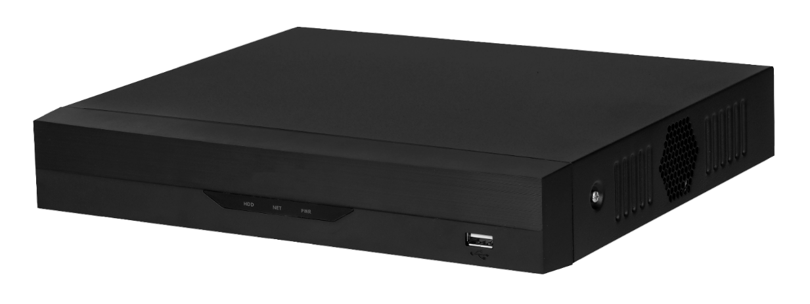

5M-N/1080P
4路 1HDD

監視錄影主機
型號 : XVR5104HS-I3






產品特色
- H.265+/H.265雙碼串流影像壓縮
- 支援全通道AI編碼
- CVI/AHD/TVI/CVBS/IP影像輸入
- 最大6ch 網路攝影機輸入，每路支援6MP，最大 32 Mbps 輸入
- 支援 2 ch 影像(類比通道) 周界保護
- 支援 4 ch 影像(類比通道) SMD plus


產品規格
型號: XVR5104HS-I3

系統 | 主處理器 | 工業級處理器
系統 | 作業系統 | 嵌入式Linux
系統 | 操作介面 | Web、GUI
QuickPick 2.0 | by Recorder | 1路
周界保護 | by Recorder | 進階型：1 路，每路 10 條 IVS 規則  一般型：2 路，每路 10 條 IVS 規則
人臉偵測 | 人臉屬性 | 性別、年齡層、眼鏡、表情、面罩、鬍鬚
人臉偵測 | by Recorder | 1路（最多 8 張人臉影像/秒）
人臉辨識 | 人臉資料庫容量 | 最多 10 個人臉資料庫，包含 10,000 張圖片
人臉辨識 | by Recorder | 1路
SMD Plus | by Recorder | 4 路，對人/車進行二次過濾，減少樹葉/雨水/光照變化引起的誤報
聲音、影像 | 類比攝影機輸入 | 4路BNC，支援 CVI/AHD/TVI/CVBS 自動偵測
聲音、影像 | 相機輸入 | 【CVI】5MP, 4MP, 1080p@25/30 fps、720p@50/60 fps、  720p@25/30 fps；【TVI】 5MP, 4MP, 1080p@25/30 fps、  720p@25/30 fps；【AHD】5MP, 4MP, 1080p@25/30 fps、  720p@25/30 fps； 【CVBS】PAL/NTSC
聲音、影像 | IP攝影機輸入 | 最多6個IPC接入通道，預設2個IP通道+4個通道(類比通道轉為IP通道)。  輸入/錄製/輸出頻寬：32 Mbps / 32 Mbps / 32 Mbps  *啟用 IP 擴充後，AI 功能（IVS、SMD、FACE）無法使用。
聲音、影像 | 編碼容量 | 【主碼流】All channel 5M-N (1 fps–10 fps)、4M-N/1080p (1 fps–15fps)、1080N/720p/960H/D1/CIF (1 fps–25/30 fps)  【子碼流】D1/CIF@(1fps–15fps)
聲音、影像 | 雙串流 | 支援
聲音、影像 | 影像位元率 | 32 kbps–6144 kbps
聲音、影像 | 聲音取樣率 | 8 kHz，16 位元
聲音、影像 | 聲音位元率 | 64 kbps
聲音、影像 | 影像輸出 | 1 個 HDMI、1 個 VGA  HDMI / VGA：1920×1080、1280×1024、1280×720
聲音、影像 | 分割畫面 | 未啟用 IP擴充模式時：1/4，啟用 IP擴充模式時：1/4/6
聲音、影像 | 第三方支援 | ONVIF、Panasonic、Sony、Axis、Arecont、Pelco、Canon、Samsung
壓縮標準 | 影像壓縮 | AI 編碼 : 智能 H.265+、H.265、智能 H.264+、H.264
壓縮標準 | 聲音壓縮 | G.711a、G.711u、PCM
網路 | 網路協定 | HTTP、HTTPS、TCP/IP、IPv4、RTSP、UDP、SMTP、NTP、DHCP、DNS、DDNS、P2P
網路 | 智慧裝置 | iOS、Android
網路 | 互通性 | ONVIF 21.06、CGI
網路 | 瀏覽器 | Chrome、IE9及更高版本、Firefox
網路 | 網路模式 | 單址模式
回放/ 備份 | 記錄模式 | 一般、移動偵測、智能、警報、POS
回放/ 備份 | 回放分割畫面 | 1/4
回放/ 備份 | 備份模式 | USB 設備、網路備份
回放/ 備份 | 回放模式 | 即時回放、普通回放、事件回放、標籤回放、智能回放(人臉、動作)
警報 | 一般警報 | 移動偵測、影像遺失、竄改
警報 | 異常警報 | 無磁碟/磁碟錯誤/空間不足、IP衝突、MAC衝突、離線
警報 | 智能警報 | 人臉偵測、人臉辨識、周界保護
警報 | 警報聯動 | 錄製、快照(全景)、IPC外部警報輸出、門禁控制、語音提示、蜂鳴器、log、預設、電子郵件
連接埠 | 聲音輸入 | 1路 RCA / 4路 BNC (同軸音源)
連接埠 | 聲音輸出 | 1路 RCA
連接埠 | 雙向通話 | 支援，與第一通道共享相同的聲音輸入
連接埠 | HDD介面 | 1個SATA埠口，每個硬碟容量高達16TB
連接埠 | RS-485 | 1，用於 PTZ 控制
連接埠 | USB | 2個USB 2.0
連接埠 | HDMI | 1
連接埠 | VGA | 1
連接埠 | 網路埠口 | 1 （10/100 Mbps 乙太網路埠口，RJ-45）
電源、環境、外觀 | 電源供應 | DC 12V ，1.5A
電源、環境、外觀 | 電源功耗 | <4 W
電源、環境、外觀 | 工作溫濕度 | –10 °C ~ +55 °C，相對濕度 0%–90%
電源、環境、外觀 | 儲存溫度 | 桌面
電源、環境、外觀 | 安裝 | 寬260.0 mm × 深237.9 mm × 高47.6 mm (10.24" × 9.37" × 1.87")
電源、環境、外觀 | 尺寸 | 1.0 kg (2.20 lb)
電源、環境、外觀 | 淨重 | DC 12V ，1.5A
認證 | 認證 | CE、FCC


產品尺寸
型號: XVR5104HS-I3
單位 : mm［inch］

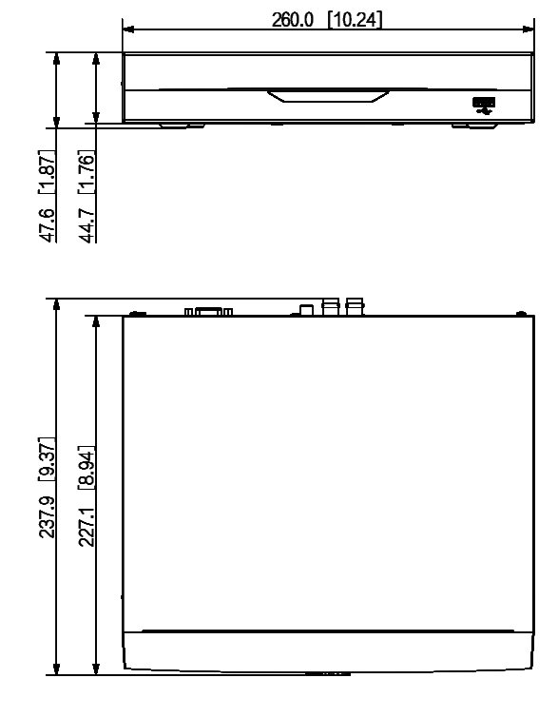

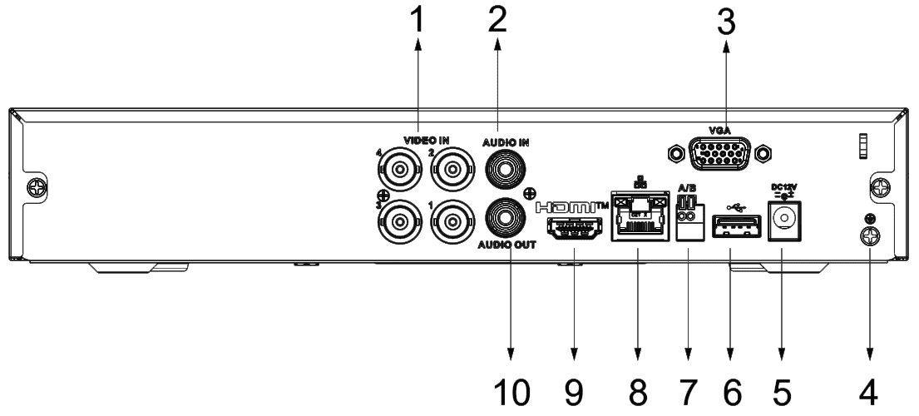

面板
型號: XVR5104HS-I3

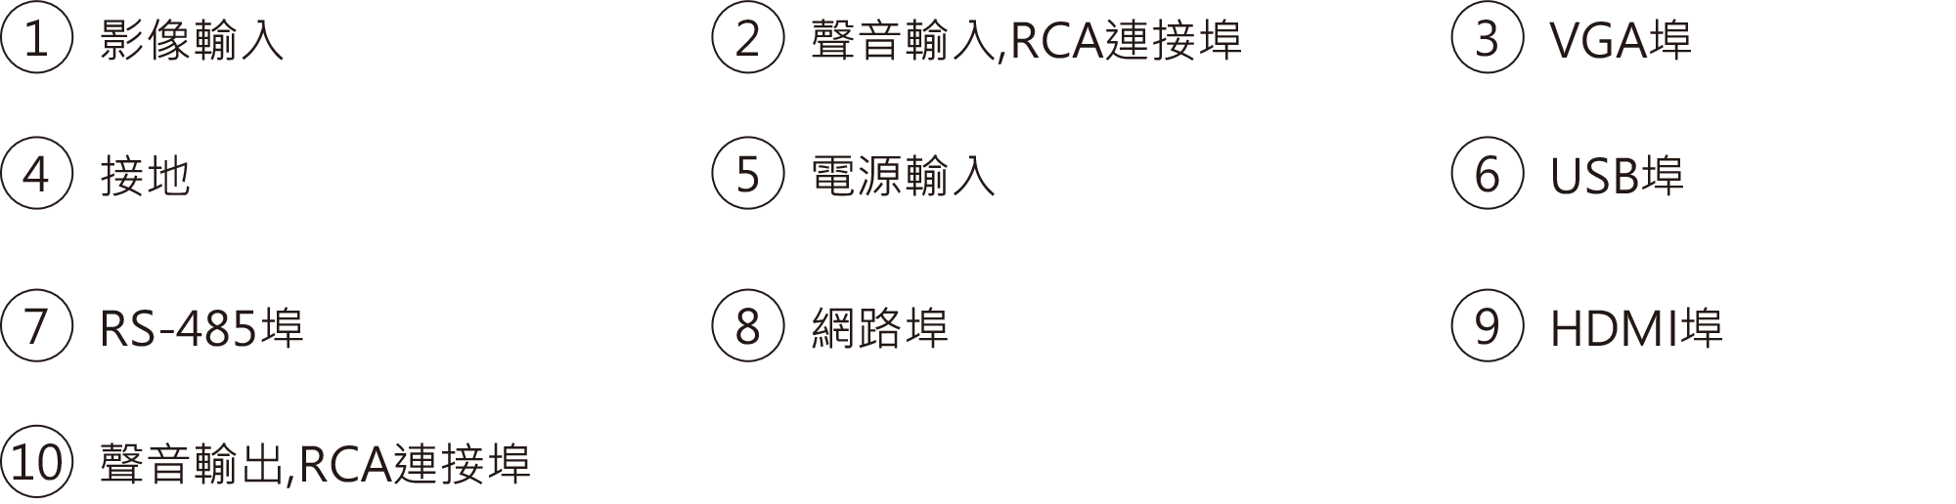

※ 型錄規格若與實機不符，以實機為準。
※ 公司保留修改此規格之權利，修改後不另行通知，實際內容請隨時來電洽詢。

V2305.0

